CÍM

Név^{1*} – Név² – Név ¹
¹Intézmény, intézet
²Intézmény, intézet

*e-mail cím (csak levelező szerzőnél)

Összefoglalás
Szöveg… Szöveg… Szöveg… Szöveg… Szöveg… Szöveg… Szöveg… Szöveg… Szöveg… Szöveg… Szöveg… Szöveg… (Max. 300 szó)

Kulcsszavak: (Max. 5-8)

Abstract
Text… Text… Text… Text… Text… Text… Text… Text… Text… Text… Text… Text… Text… Text… (Max. 200 words)

Keywords: (Max. 5-8)

Bevezetés
Szöveg/Text… Szöveg/Text… Szöveg/Text… Szöveg/Text… Szöveg/Text… (Deo and Samui, 2017; Adnan et al., 2020).

Anyag és módszer
Szöveg/Text… Szöveg/Text… Szöveg/Text… Szöveg/Text… Szöveg/Text… Szöveg/Text… Szöveg/Text… Szöveg/Text… Szöveg/Text…
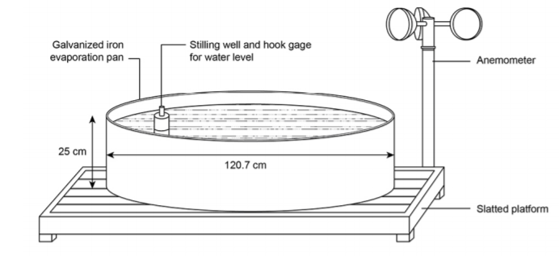
Figure 1 Illustration of a standard Class A pan (Alsumaiei, 2020)

Szöveg/Teszt… Szöveg/Text… Szöveg/Text… Szöveg/Text… Szöveg/Text… Szöveg/Text… Szöveg/Text… Szöveg/Text…

Eredmények
Subtitle/Alcím
Szöveg/Text… Szöveg/Text… Szöveg/Text… Szöveg/Text… Szöveg/Text… Szöveg/Text… Szöveg/Text… Szöveg/Text… Szöveg/Text… Szöveg/Text… Szöveg/Text…

Table 1 Multiple stepwise regression analysis between meteorological elements and measured Class A pan evaporation: "empty" pan (C), pan with sediment (S) and pan with macrophyte (SM) during 2020 growing season
 | R² | F | F sig. | SE | Regression equation
C
Model 1 | 0.484 | 96.76 | 0.000 | Konst. = 0.251  Rs = 0.011 | E_{p} = 0.111Rs + 0.796
Model 2 | 0.552 | 62.73 | 0.000 | Konst. = 0.937  Rs = 0.013  RH = 0.01 | E_{p} = 0.06Rs ­ 0.039RH + 4.34
S
Model 1 | 0.511 | 107.74 | 0.000 | Konst. = 0.250  Rs = 0.011 | E_{p} = 0.116Rs + 0.892
Model 2 | 0.571 | 67.89 | 0.000 | Konst. = 0.938  Rs = 0.013  RH = 0.01 | E_{p} = 0.087Rs ­ 0.038RH + 4.315
SM
Model 1 | 0.585 | 154.46 | 0.000 | Konst. = 0.247  Rs = 0.011 | E_{p} = 0.133Rs + 0.777
Model 2 | 0.654 | 96.44 | 0.000 | Konst. = 0.903  Rs = 0.014  RH = 0.01 | E_{p} = 0.099Rs ­ 0.043RH + 4.711

Szöveg/Text… Szöveg/Text… Szöveg/Text…

Eredmények értékelése
Szöveg/Text… Szöveg/Text… Szöveg/Text… Szöveg/Text… Szöveg/Text… Szöveg/Text… Szöveg/Text… Szöveg/Text… Szöveg/Text… Szöveg/Text…

Köszönetnyilvánítás
Szöveg/Text… Szöveg/Text… Szöveg/Text… Szöveg/Text… Szöveg/Text… Szöveg/Text… Szöveg/Text…

Irodalom
Folyóiratcikkek (kérjük törölni)
Bauer, P.J., Frederick, R.J., Bradow, E.J., Sadler, E.J. and Evans, D.E. 2000. Canopy photosynthesis and fiber properties of normal- and late-planted cotton. Agronomy Journal. 92. 518-523.
Anda, A. Simon, B., Soós, G. and Kucserka, T. 2018. Estimation of natural water body’s evaporation based on Class A pan measurements in comparison to reference evapotranspiration. Időjárás. 122(1). 41–58.
Könyvek (kérjük törölni)
Storch, H. von. and Flöser, G. 2000. Models in Environmental Research. Springer-Verlag, Berlin/Heidelberg, 152-158.
Konferenciakiadványok (kérjük törölni)
Cagirgan, M.J., and C. Toker. 1996. Pathcoefficient analysis for grain yield and related characters under semiarid conditions in barley. p: 607-609. In A. Slinkard et al. (ed) Proc. Int. Oat Conf., 5th Int. Barley Genet. Symp., 7th Vol. 2. Univ. of Saskatchewan Ext. Press, Saskatoon, Canada.

